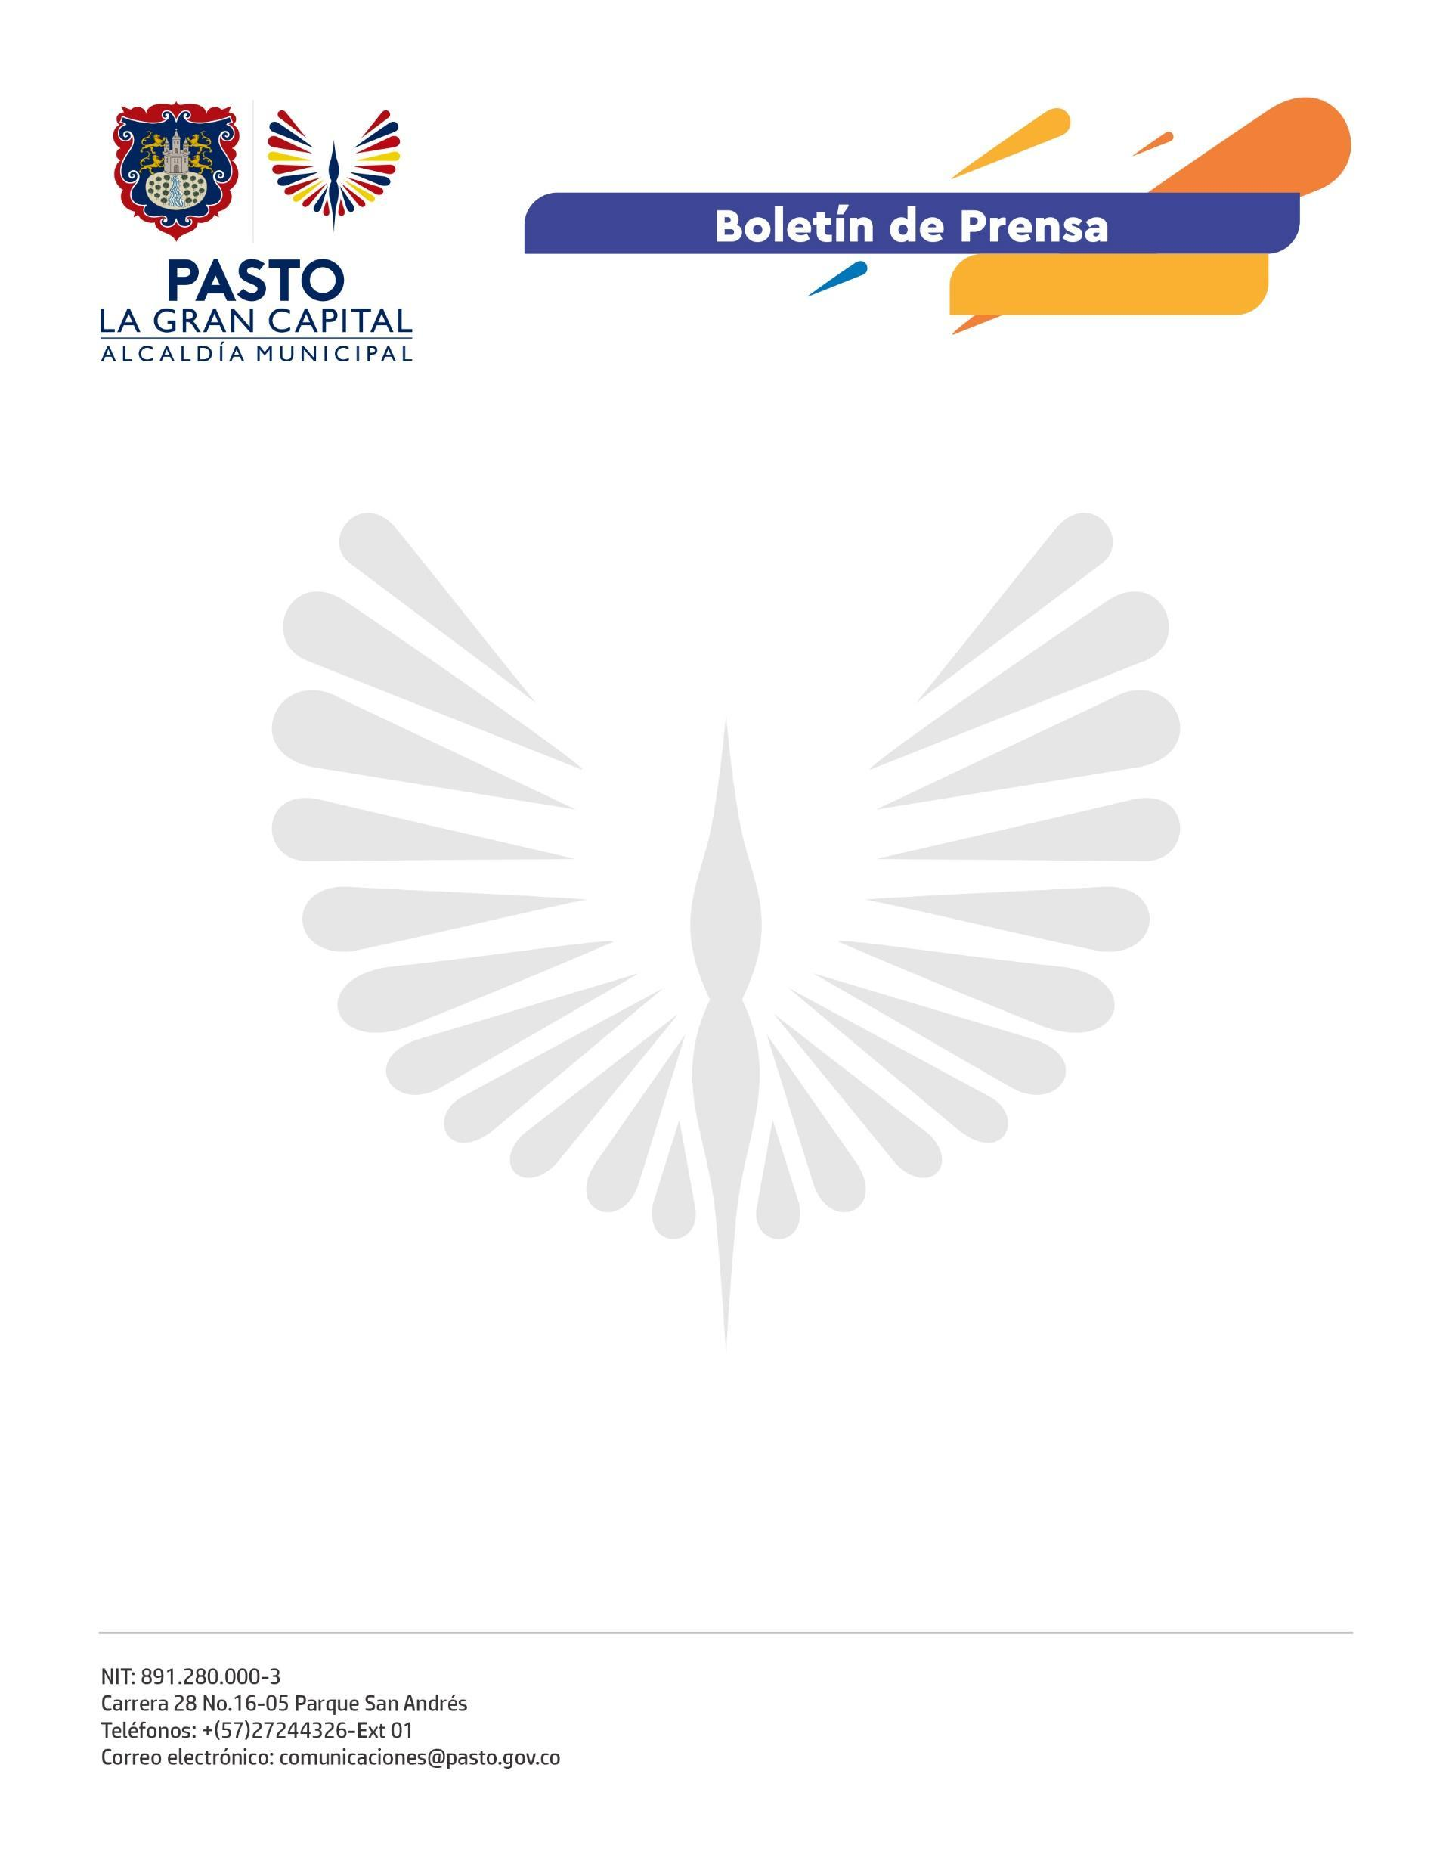
No. 493
21 de agosto de 2022

ALCALDÍA DE PASTO PROMUEVE ESCUELAS DE FAMILIA
A través de la Secretaría de Bienestar Social, la Alcaldía de Pasto promueve seis Escuelas de Familia en diferentes comunas de la ciudad y en el corregimiento de Cabrera con el objetivo de fortalecer los valores en los entornos familiares.
Mediante diferentes talleres, se abordan distintas problemáticas que aquejan a la comunidad. El programa ‘Recuperando mi hogar, entorno amable’ desarrolló una serie de charlas educativas en el barrio La Independencia y en el corregimiento de Cabrera para padres y madres de familia.
La madre de familia Nancy Muñoz habló sobre la importancia de tratar temáticas como bullying, pandillismo y drogadicción junto a sus hijos, pues son problemas que se presentan a diario: “Aquí nos enseñan cómo prevenir que nuestros hijos no caigan en eso con la enseñanza de valores; nuestras relaciones han mejorado a raíz de estos encuentros”.
Así mismo, la participante del taller, María Luisa Cortés, aseguró que en su colegio se presentan el bullying e, incluso ella ha sido víctima, pero gracias a estos talleres, lo han aprendido a sobrellevar porque les enseñan cómo proceder, por ejemplo, informar a un profesor y no iniciar una pelea.
Respecto a esta estrategia, la secretaria de Bienestar Social, Alexandra Jaramillo, mencionó que, hasta el momento, se han desarrollado Escuelas de Familia en Torres de San Luis, Torres de San Sebastián y barrio Alameda, con población víctima del conflicto armado.
La funcionaria agregó que, previo a este proceso, se desarrolla una serie de diagnósticos que permite iniciar acciones de acuerdo con las necesidades de la comunidad.
“A través de este programa también brindamos atención psicosocial y jurídica en el sector urbano y rural del municipio de forma gratuita, además de apoyar y fortalecer los proyectos productivos”, concluyó.

